“DI CHÚC”
-1969-
-Xuất xứ:Đúng dịp Quốc khánh năm 1969, Chủ tịch Hồ Chí Minh đã ra đi mãi mãi trong sự thương tiếc của toàn Đảng toàn quân toàn dân. Người ra đi, để lại cho đất nước, cho Đảng ta, nhân dân ta một văn kiện lịch sử vô giá đó là bản Di chúc thiêng liêng.
-Chủ tịch Hồ Chí Minh bắt đầu khởi thảo Di chúc ngày 10/5/1965 và hoàn thành vào tháng 5/1969.

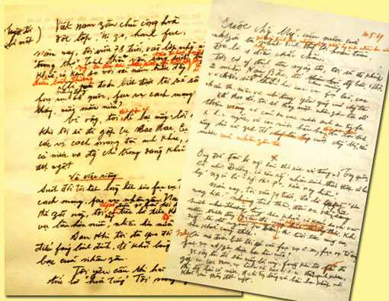
-Ý nghĩa:Tuy Người đã ra nhưng những giá trị của Người đã để lại cho thế hệ sau, cho dân tộc luôn được gìn giữ biết bao đời nay.Từng câu, từng lời trong Di chúc là kết tinh của sự suy xét, trù tính thấu đáo, vừa cụ thể, vừa bao quát toàn bộ công việc, từ “việc riêng”cho đến những việc trọng đại của quốc gia, dân tộc.Cũng như là lời dặn dò cuối cùng trong cuộc đời đầy vẻ vang của Người đến với nhân dân, đồng bào và bạn bè gần xa.
“Điều mong muốn cuối cùng của tôi là: Toàn Đảng, toàn dân ta đoàn kết phấn đấu, xây dựng một nước Việt Nam hoà bình, thống nhất, độc lập, dân chủ và giàu mạnh, và góp phần xứng đáng vào sự nghiệp cách mạng thế giới".
“Di chúc”-1969

*Video minh họa:
https://www.youtube.com/watch?v=k32GOQDPWj0&pp=ygUIZGkgY2jDumM%3D

